**ФЕДЕРАЛЬНОЕ ГОСУДАРСТВЕННОЕ БЮДЖЕТНОЕ ОБРАЗОВАТЕЛЬНОЕ УЧРЕЖДЕНИЕ ВЫСШЕГО ОБРАЗОВАНИЯ**



**МОСКОВСКИЙ ПОЛИТЕХНИЧЕСКИЙ УНИВЕРСИТЕТ**

**ВЫСШАЯ ШКОЛА ПЕЧАТИ И МЕДИАИНДУСТРИИ**

***Институт Принтмедиа и информационных технологий***

***Кафедра Информатики и информационных технологий***

**направление подготовки**

**09.03.02 «Информационные системы и технологии»**

**ЛАБОРАТОРНАЯ РАБОТА № _5_**

**Дисциплина:** Введение в программирование

**Выполнил(а): студент(ка) группы _191-726___**

________Щека С. А.__________

(Фамилия И.О.)

**Дата, подпись** ________________ ***___________***

(Дата) (Подпись)

**Проверил: _Асс. Кононенко К.М.*________ ___________***

(Фамилия И.О., степень, звание) **(Оценка)**

**Дата, подпись** ________________ ***___________***

(Дата) (Подпись)

**Замечания: _________________________________________________________**

**____________________________________________________________________**

**____________________________________________________________________**

**Москва**

**2019**

Оглавление

**Теория** 3

**Задания** 4

**Блок-схемы** 5

**Коды программ** 7

Листинг 1 7

Листинг 2 8

Листинг 3 9

Листинг 4 10

Листинг 5 11

**Результаты выполнения програм** 12

# **Теория**

Следующие операторы выполняют арифметические операции с числовыми типами:

унарные — ++ (приращение), -- (уменьшение),+ (плюс) и - (минус);

бинарные —* (умножение), / (деление), % (остаток от деления), + (сложение) и – (вычитание).

Эти операторы поддерживают все целочисленные типы и типы с плавающей запятой.

Для операндов цельночисленных типов результат оператора / является целочисленным типом, который равен частному двух операндов, округленному в сторону нуля.

Оператор остатка % вычисляет остаток от деления левого операнда на правый.

# **Задания**

1. Дан размер файла в байтах. Найти количество полных килобайтов, которые занимает данный файл

2. Даны целые положительные числа A и B (A > B). На отрезке длины A размещено максимально возможное количество отрезков длины B (без наложений). Найти количество отрезков B, размещенных на отрезке A.

3. Даны целые положительные числа A и B (A > B). На отрезке длины A размещено максимально возможное количество отрезков длины B (без наложений). Найти длину незанятой части отрезка A.

4. Дано двузначное число. Вывести число, полученное при перестановке цифр исходного числа.

5. Дано трехзначное число. В нем зачеркнули первую слева цифру и приписали ее справа. Вывести полученное число.

# **Блок-схемы**

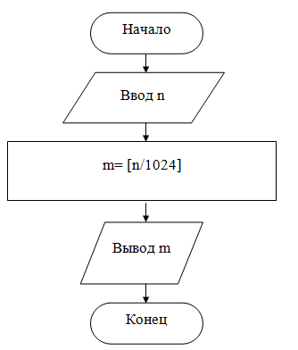

Рисунок 1 — Блок-схема к заданию 1.

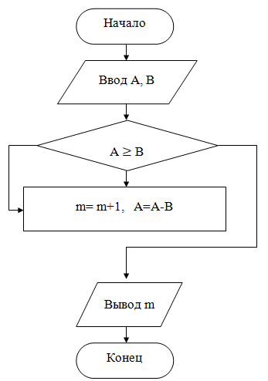

Рисунок 2 — Блок-схема к заданию 2.

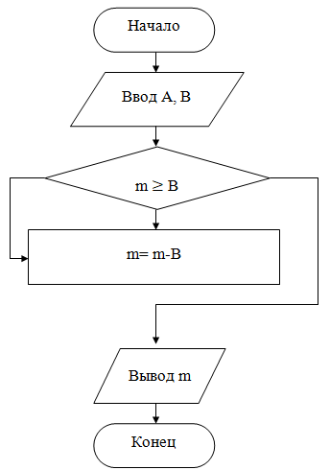

Рисунок 3 — Блок-схема к заданию 3.

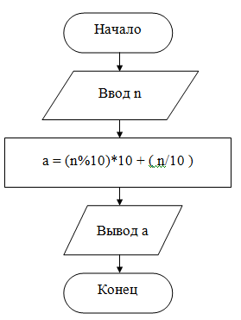

Рисунок 4 — Блок-схема к заданию 4.

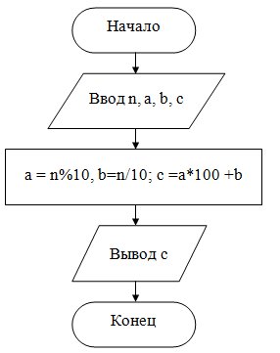

Рисунок 5 — Блок-схема к заданию 5.

# **Коды программ**

Листинг 1 —Задание 1(перевод из байт в Килобайты)

1. ﻿using System;
2. using System.Collections.Generic;
3. using System.Linq;
4. using System.Text;
5. using System.Threading.Tasks;
6. namespace ConsoleApp1
7. {
8. class Program
9. {
10. static void Main(string[] args)
11. {
12. double n, m;
13. Console.WriteLine("Размер файла в байтах = ");
14. n = Convert.ToDouble(Console.ReadLine());
15. m = Math.Round( n/1024 );
16. Console.Write(" m = " + m );
17. Console.WriteLine(" Кбайт");
18. Console.ReadLine();
19. }
20. }
21. }

Листинг 2—Задание 2( кол-во отрезков)

1. using System;
2. using System.Collections.Generic;
3. using System.Linq;
4. using System.Text;
5. using System.Threading.Tasks;
6. namespace ConsoleApp2
7. {
8. class Program
9. {
10. static void Main(string[] args)
11. {
12. double A, B, m;
13. Console.WriteLine(" Введите А и В ");
14. A = Convert.ToDouble(Console.ReadLine());
15. B = Convert.ToDouble(Console.ReadLine());
16. m = 0;
17. while ( A>=B )
18. {
19. m = m + 1;
20. A = A - B;
21. }
22. Console.WriteLine("Кол-во отрезков В на отрезке А = " + m );
23. Console.ReadLine();
24. }
25. }
26. }

Листинг 3 —Задание 3 (Поиск остатка)

1. using System;
2. using System.Collections.Generic;
3. using System.Linq;
4. using System.Text;
5. using System.Threading.Tasks;
6. namespace ConsoleApp3
7. {
8. class Program
9. {
10. static void Main(string[] args)
11. {
12. double A, B, m;
13. Console.WriteLine(" Введите А и В ");
14. A = Convert.ToDouble(Console.ReadLine());
15. B = Convert.ToDouble(Console.ReadLine());
16. m = A;
17. while (m >= B)
18. {
19. m = m - B;
20. }
21. Console.WriteLine(" Остаток = " + m);
22. Console.ReadLine();
23. }
24. }
25. }

Листинг 4 —Задание 4(Перестановка цифр в числе)

1. using System;
2. using System.Collections.Generic;
3. using System.Linq;
4. using System.Text;
5. using System.Threading.Tasks;
6. namespace ConsoleApp4
7. {
8. class Program
9. {
10. static void Main(string[] args)
11. {
12. int a, n;
13. Console.WriteLine(" Введите двухзначное число");
14. n = Convert.ToInt32(Console.ReadLine());
15. a = (n % 10) * 10 + (n / 10);
16. Console.WriteLine(" n = " + a );
17. Console.ReadLine();
18. }
20. }
21. }

Листинг 5 - Задание 5 (Перестановка цифр в трёхзначном числе)

1. using System;
2. using System.Collections.Generic;
3. using System.Linq;
4. using System.Text;
5. using System.Threading.Tasks;
6. namespace ConsoleApp5
7. {
8. class Program
9. {
10. static void Main(string[] args)
11. {
12. int n, a, b, c;
13. Console.WriteLine(" Введите число");
14. n = Convert.ToInt32(Console.ReadLine());
15. a = n % 10;
16. b = n / 10;
17. c = a * 100 + b;
18. Console.WriteLine(" Новое число = " + c );
19. Console.ReadLine();
20. }
21. }
22. }

# **Результаты выполнения программ**

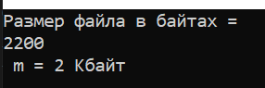

Рисунок 6 — результат выполнения программы 1.

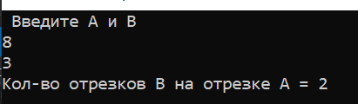

Рисунок 7 — результат выполнения программы 2.

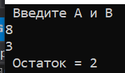

Рисунок 8 — результат выполнения программы 3.

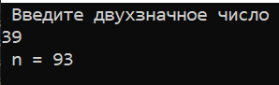

Рисунок 9 — результат выполнения программы 4.

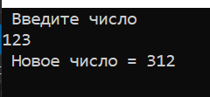

Рисунок 10 — результат выполнения программы 5.